Differentialregning 4: Monotoniforhold for et polynomium
Givet et polynomium med forskrift $p\left(x\right)=x^{3}-x^{2}-x+2$ vil vi undersøge monotoniforholdene.
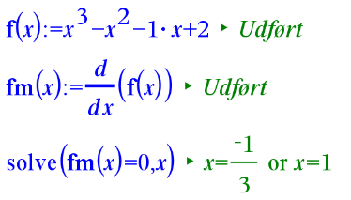
- Find altid $f'(x)$ og løs ligningen $f^{'}\left(x\right)=0$. Herved findes de mulige ekstremumspunkter.

- Find de tilhørende værdier for funktionen.

- Find nu ud af, hvor $f^{'}\left(x\right)$ er positiv og negativ.
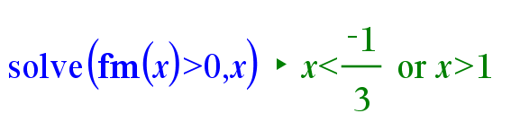
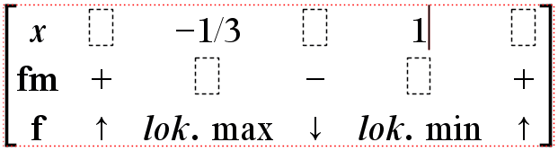
- Lav evt. et fortegnsskema for funktionen.

- Oversæt dine undersøgelser til en beskrivelse med ord om monotoniintervaller og ekstremumspunkter. ”f er voksende i intervallet $]-∞, -\frac{1}{3}]$ og … f er aftagende i …”

- Tænk over, hvordan funktionen opfører sig uden for grafvinduet. Polynomiers grafer opfører sig pænt. Enten har de to grene, der peger samme vej, eller også har de to grene der peger modsat vej. Overvej hvad der gør forskellen?

- Hvis der ikke er tale om et polynomium, kan der typisk forekomme en af følgende muligheder:
  - $f\left(x\right)→0$ for $x→∞$
  - $f\left(x\right)→∞ (eller-∞)$ for $x→∞$
  - $f\left(x\right)→M$ for $x→∞$ hvor $M$ er et tal.
Tænk også over, hvad der sker, når $x→-∞$

